Jmeter的websocket插件安装和使用

1.安装JMeter的插件管理器
下载地址
https://jmeter-plugins.org/get/
将下载的jar包放入 jmeter的 lib/ext目录中，然后重启jmeter。
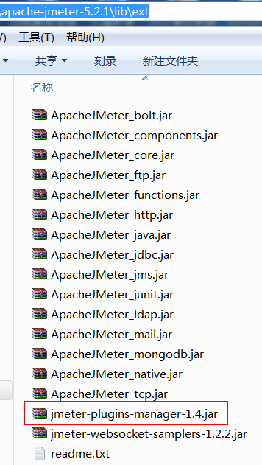

2.安装Websocket插件
点击Options – Plugins Manager
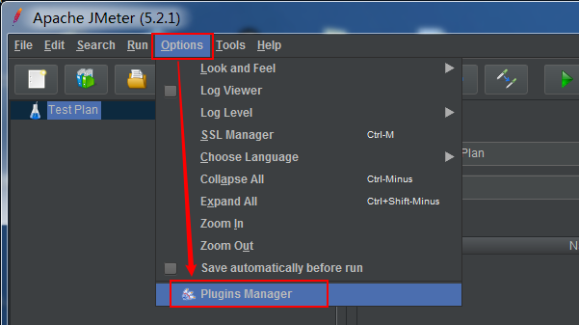
在Available Plugins标签下搜索websocket，选中WebSocket Samplers by Peter Doornbosch，然后点击Apply Changes and Restart JMeter按钮。
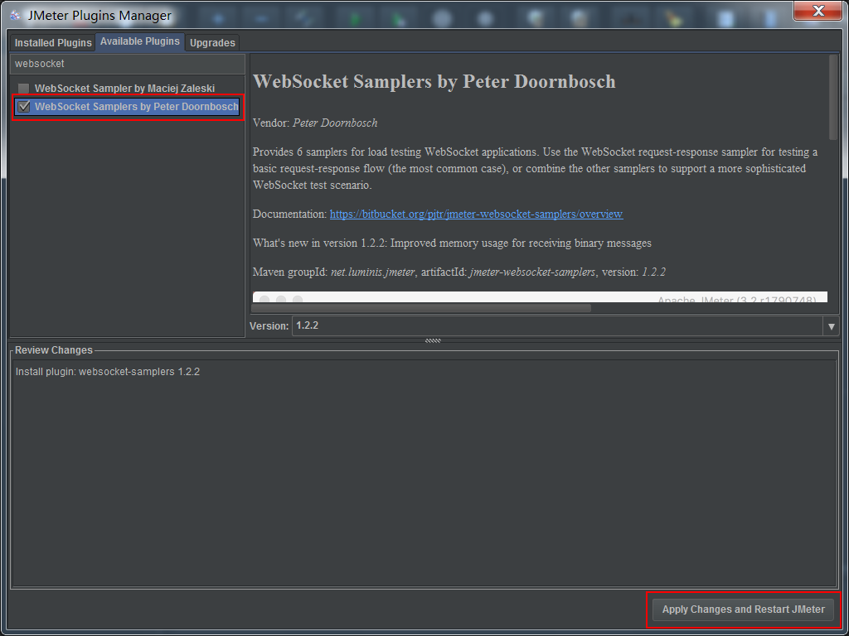

3.添加Threads - Thread Group
在Test Plan上点击右键，依次选择Add – Threads – Thread Group
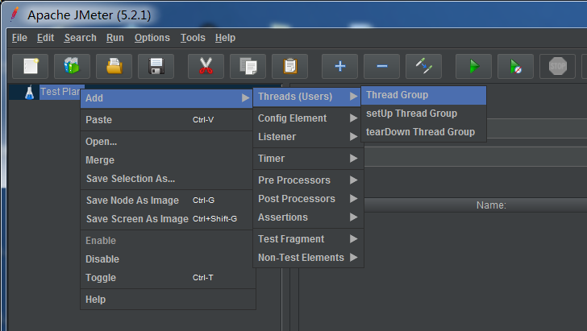

4.添加Sampler – Websocket xxx
在Thread Group上点击右键，依次选择Add – Sampler – Websocket xxx
里面有几种Websocket的Sampler，可以根据要测试的内容选择。
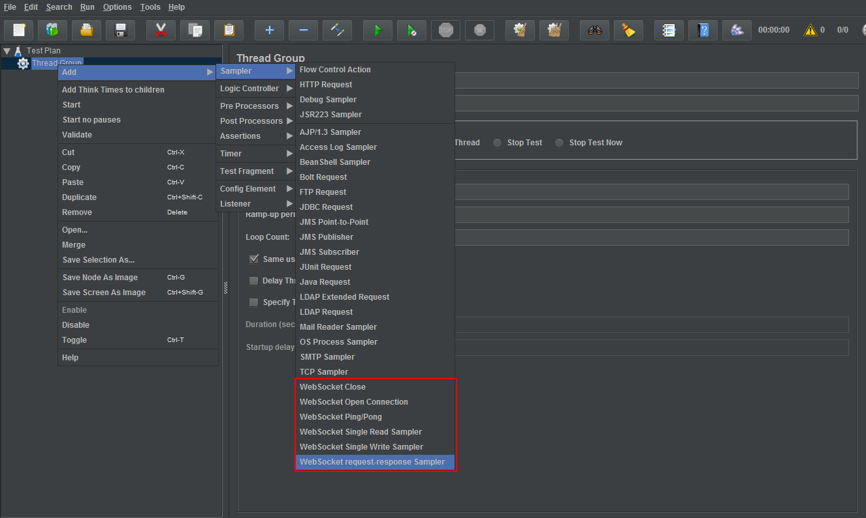

5.具体实践方案

(1) 添加线程组
在【测试计划】上点击右键，依次选择Add – Threads – Thread Group
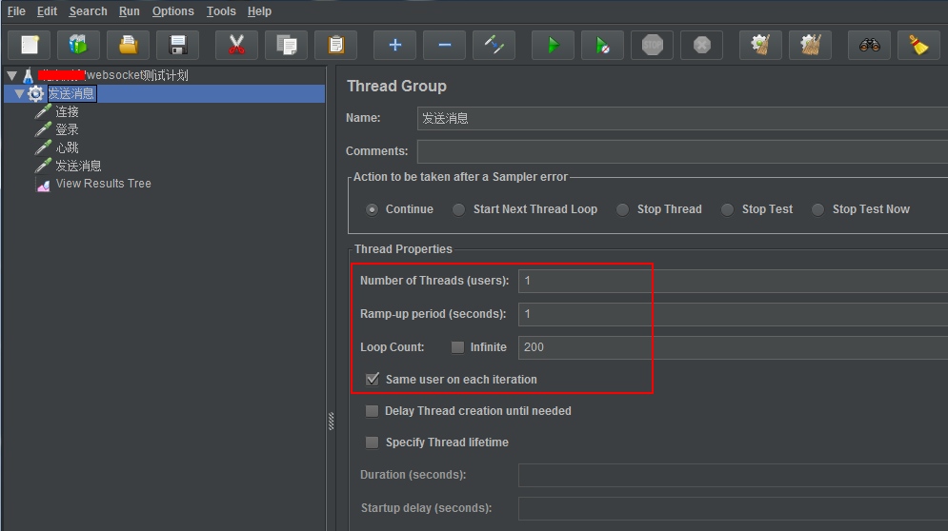
Name修改为【发送消息】，便于理解。
Number of Threads设置为1，因为连接Websocket后要进行登录并保持会话，所以只能用一个线程。
Loop Count设置为200，也就是循环200次。

(2) 连接
在Thread Group上点击右键，依次选择Add – Sampler – Websocket Open Connection
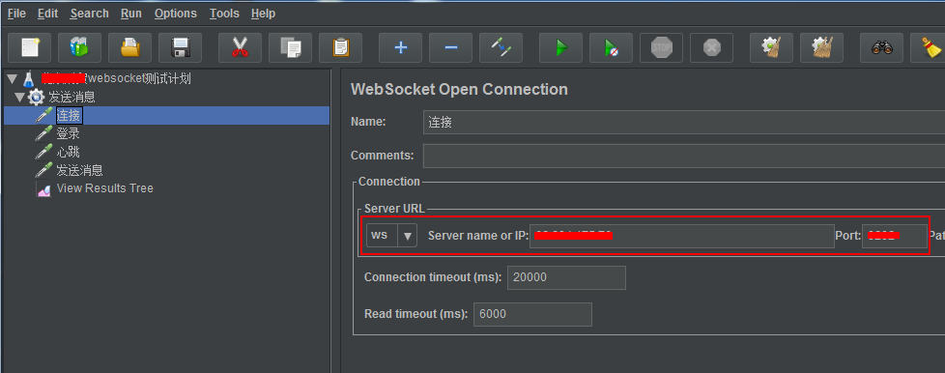
Name修改为【连接】，便于理解。
Server name or IP填写Websocket服务器地址，Port填写端口号。

(3) 登录
在Thread Group上点击右键，依次选择Add – Sampler – Websocket request-response Sampler
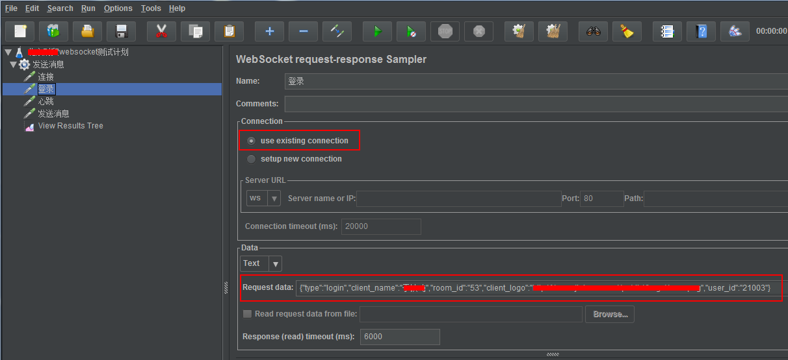
Name修改为【登录】，便于理解。
Connection选择 use existing connection，也就是使用前面已经建立的连接。
数据类型选择Text，请求数据Request data根据实际情况填写。

(4) 心跳
在Thread Group上点击右键，依次选择Add – Sampler – Websocket Ping/Pong
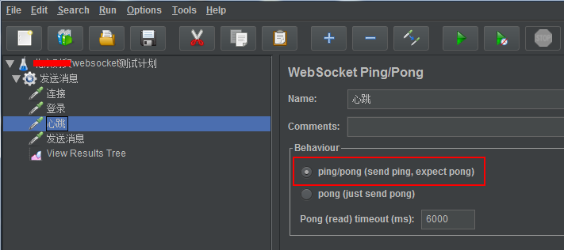
Name修改为【心跳】，便于理解。
Behaviour选择ping/pong (send ping,expect pong)

(5) 发送消息
在Thread Group上点击右键，依次选择Add – Sampler – Websocket request-response Sampler
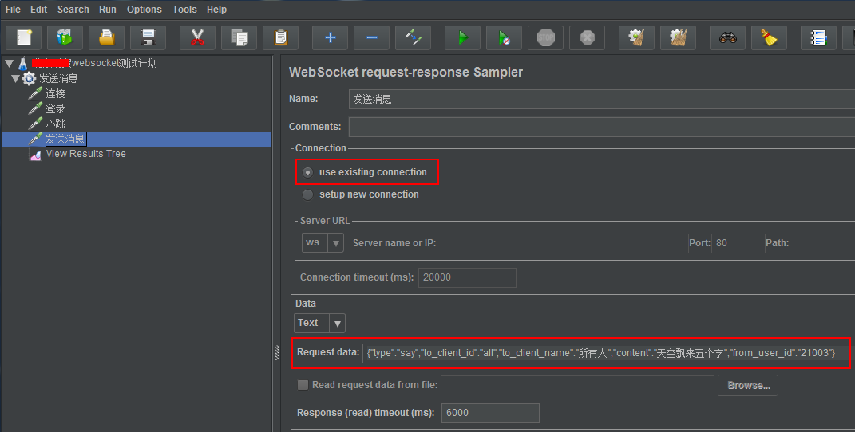
Name修改为【发送消息】，便于理解。
Connection选择 use existing connection，也就是使用前面已经建立的连接。
数据类型选择Text，请求数据Request data根据实际情况填写。

(6) 查看结果
在Thread Group上点击右键，依次选择Add – Listener – View Results Tree
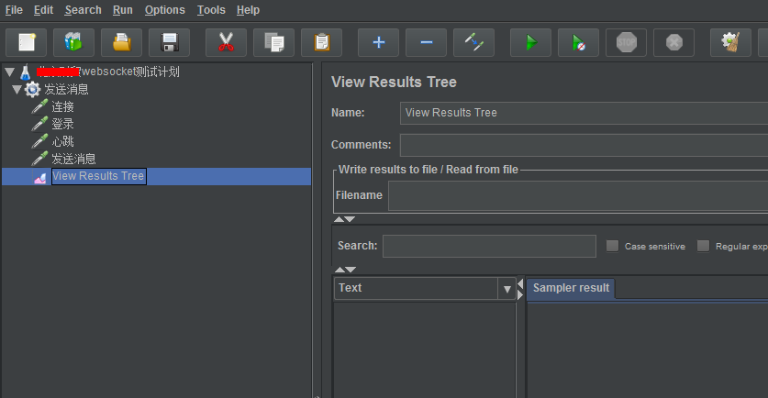

(7) 开始执行
点击Start按钮，开始测试。
结果如下
